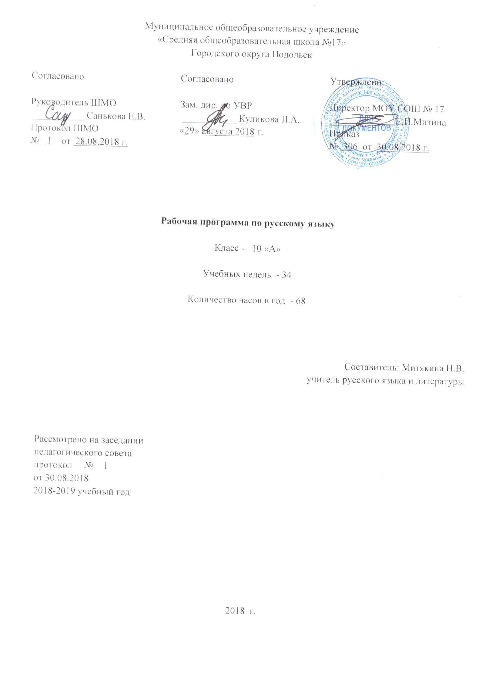

Аннотация

Рабочая программа по русскому языку разработана в соответствии с требованиями Федерального государственного образовательного стандарта и примерных образовательных программ.
Программа составлена на основе авторской программы Т.М.Пахновой. Для реализации программы используется учебник: Русский язык. 10 класс. Базовый уровень: учебник / Т.М.Пахнова.- М.: Дрофа, 2016.- 318 с.: ил. – ISBN 978-5-358-15498-8. ФГОС.
На изучение программы отводится 2 часа в неделю, всего 68 часов в год.

Планируемые результаты освоения
выпускниками программы по русскому языку
Личностные результаты обучения:
- российская гражданская идентичность, патриотизм, уважение к своему народу, чувства ответственности перед Родиной;
- сформированность мировоззрения, соответствующего современному уровню развития науки и общественной практики, основанного на диалоге культур, а также различных форм общественного сознания, осознание своего места в поликультурном мире;
- сформированность основ саморазвития и самовоспитания в соответствии с общечеловеческими ценностями и идеалами гражданского общества; готовность и способность к самостоятельной, творческой и ответственной деятельности;
- толерантное сознание и поведение в поликультурном мире, готовность и способность вести диалог с другими людьми, достигать в нѐм взаимопонимания, находить общие цели и сотрудничать для их достижения;
- навыки сотрудничества со сверстниками, взрослыми в образовательной, учебно-исследовательской и других видах деятельности;
- нравственное сознание и поведение на основе усвоения общечеловеческих ценностей;
- готовность и способность к образованию, в том числе самообразованию;
- эстетическое отношение к миру;
- принятие и реализация ценностей здорового и безопасного образа жизни;
- осознанный выбор будущей профессии и возможностей реализации собственных жизненных планов.
Метапредметные результаты обучения:
- умение самостоятельно определять цели деятельности и составлять планы деятельности; самостоятельно осуществлять, контролировать и корректировать деятельность; использовать все возможные ресурсы для достижения поставленных целей и реализации планов деятельности; выбирать успешные стратегии в различных ситуациях;
- умение продуктивно общаться и взаимодействовать в процессе совместной деятельности, учитывать позиции других участников деятельности, эффективно разрешать конфликты;
- владение навыками познавательной, учебно-исследовательской и проектной деятельности, навыками разрешения проблем; способность и готовность к самостоятельному поиску методов решения практических задач, применению различных методов познания;
- готовность и способность к самостоятельной информационно-познавательной деятельности, включая умение ориентироваться в различных источниках информации, критически оценивать и интерпретировать информацию, получаемую из различных источников;
- умение использовать средства информационных и коммуникационных технологий (далее – ИКТ) в решении когнитивных, коммуникативных и организационных задач с соблюдением требований эргономики, техники безопасности, гигиены, ресурсосбережения, правовых и этических норм, норм информационной безопасности;
- умение самостоятельно оценивать и принимать решения, определяющие стратегию поведения, с учѐтом гражданских и нравственных ценностей;
- владение языковыми средствами – умение ясно, логично и точно излагать свою точку зрения, использовать адекватные языковые средства;
- владение навыками познавательной рефлексии как осознания совершаемых действий и мыслительных процессов, их результатов и оснований, границ своего знания и незнания, новых познавательных задач и средств их достижения.
Предметные результаты обучения:
обучающиеся знают:
- основные понятия курса русского языка 5-9 классы;
- основные понятия курса русского языка 10 класса;
- основные этапы развития современного русского языка;
- правила правописания орфограмм «-Н- и –НН- в разных частях речи»;
- правила правописания орфограмм «Употребление прописных и строчных букв»;
- правила правописания орфограммы «Приставки ПРЕ- и ПРИ-»;
- правила правописания проверяемых и непроверяемых безударных гласных в корне слова;
- правила правописания чередующихся гласных в корне слова;
- основные единицы синтаксиса и пунктуации;
- главные члены предложения;
- типы сказуемого;
- второстепенные члены предложения;
- текст как результат речевой деятельности;
- функциональные стили речи;
- официально-деловой стиль речи: особенности и разновидности;
- публицистический стиль речи: особенности и разновидности;
- синтаксис сложного предложения;
- особенности сложносочинённых предложений, знаки препинания;
- особенности сложноподчинённых предложений, виды, знаки препинания;
- структуру сочинения-рассуждения;
- публицистический текст проблемного характера;
- особенности бессоюзных сложных предложений;
- пунктуация в бессоюзном сложном предложении;
- художественный текст проблемного характера;
- нормы русского литературного языка;
- русский речевой этикет.
обучающиеся умеют:
- определять основные понятия курса русского языка 5-9 классы;
- применять полученные знания на практике;
- определять основные понятия курса русского языка 10 класса;
- определять речь как процесс коммуникативной деятельности;
- характеризовать основные этапы современного русского языка;
- применять правила правописания орфограмм «-Н- и –НН- в разных частях речи»;
- применять правила правописания орфограмм «Употребление прописных и строчных букв»;
- применять правила правописания орфограммы «Приставки ПРЕ- и ПРИ-»;
- применять правила правописания проверяемых и непроверяемых безударных гласных в корне слова;
- применять правила правописания чередующихся гласных в корне слова;
- различать проверяемые, непроверяемые и чередующиеся гласные в корне слова;
- определять основные единицы синтаксиса и пунктуации;
- определять подлежащее и сказуемое;
- выявлять способы выражения подлежащего и сказуемого;
- определяют типы сказуемого;
- определять второстепенные члены предложения и способы их выражения;
- определять признаки текста;
- определять функциональные стили речи;
- характеризовать официально-деловой стиль речи, его особенности и разновидности;
- создавать разные жанры официально-делового стиля речи;
- характеризовать публицистический стиль речи, его особенности и разновидности;
- создавать текст публицистического стиля речи;
- определять сложносочинённое предложение;
- расставлять знаки препинания в сложносочинённом предложении;
- чертить схемы сложносочинённых предложений;
- определять сложноподчинённое предложение, его виды;
- различать виды сложноподчинённых предложений;
- ставить знаки препинания в сложноподчинённом предложении;
- чертить схемы сложноподчинённых предложений;
- определять и характеризовать публицистический текст проблемного характера;
- писать сочинение-рассуждение на материале публицистического текста проблемного характера;
- определять бессоюзные сложные предложения;
- ставить знаки препинания в бессоюзных сложных предложениях;
- чертить схемы бессоюзных сложных предложений;
- определять и характеризовать художественный текст проблемного характера;
- писать сочинение-рассуждение на материале художественного текста проблемного характера;
- определять и характеризовать нормы русского литературного языка;
- характеризовать особенности русского речевого этикета;
- создавать текст по теме;
- применить в системе полученные знания на практике;
- подводить итоги курса русского языка в 10 классе.

Распределение учебных часов по разделам программы

№ | Тема раздела | Кол–во часов | Из них
 |  |  | Контрольные работы | Другие виды работ  ( практические, лабораторные, развитие речи)
1. | Повторение изученного в V-IX классах | 6 | 1
2. | Язык помогает мне стать личностью | 8 |  | С - 1  РР - 4
3. | В пространстве текста | 54 | 2 | С – 4  И – 2  РР - 4

Учебно-тематический план
 | Часов в неделю | всего | Из них
 |  |  | Контрольных работ | Другие виды работ
1 четверть | 2 | 16 | 1 | С – 1  РР - 1
2 четверть | 2 | 16 |  | С - 1  РР - 1
3 четверть | 2 | 20 | 1 | И – 1  С - 1  РР - 3
4 четверть | 2 | 18 | 1 | С – 2  И – 1  Р/Р - 1
ГОД |  | 70 | 3 | 13

Календарно-тематическое планирование

 |  |  | Сроки
№  урока | № урока в теме | Тема урока | 10 А
 |  |  | планируемые | корректировка
1 четверть
Повторение изученного в V-IX классах
1. | 1. | Введение. Особенности курса русского языка в старших классах. | 03.09-07.09
2. | 2. | Основные правила русской орфографии | 03.09-07.09
3. | 3. | Основные правила русской орфографии | 10.09-14.09
4. | 4. | Синтаксис и пунктуация простого предложения
5. | 5. | Синтаксис и пунктуация сложного предложения | 17.09-21.09
6. | 6. | Контрольный диктант № 1 по теме «Повторение изученного в 5-9 классах» с грамматическим заданием
Язык помогает мне стать личностью
7. | 1. | Изучение русского языка – процесс воспитания и самовоспитания | 24.09-28.09
8. | 2. | Изучение русского языка – процесс воспитания и самовоспитания
9. | 3. | Изучение русского языка – процесс воспитания и самовоспитания | 01.10-05.10
10. | 4. | Моё особое мнение (думаем, анализируем, обсуждаем, доказываем, спорим)
11. | 5. | Моё особое мнение (думаем, анализируем, обсуждаем, доказываем, спорим) | 08.10-12.10
12. | 6. | Оцениваем результаты изучения раздела
13. | 7. | Р/р Классное сочинение № 1 | 15.10-19.10
14. | 8. | Р/р Классное сочинение № 1
В пространстве текста
15. | 1. | Текст – «словесная ткань» | 22.10-26.10
16. | 2. | Текст – «словесная ткань»
2 четверть
17. | 3. | Лексические средства связи в тексте | 05.11-09.11
18. | 4. | Лексические средства связи в тексте
19. | 5. | Слово в словаре и в тексте | 12.11-16.11
20. | 6. | Готовимся к урокам-семинарам и урокам-зачётам
21. | 7. | В пространстве текста | 19.11-23.11
22. | 8. | Р/р Роль первого предложения (зачина) в тексте.
23. | 9. | Текст и речевая среда | 26.11-30.11
24. | 10. | Текст и речевая среда
25. | 11. | Речевая среда и звучащая речь | 03.12-07.12
26. | 12. | Звуковые средства выразительности. Интонация. Голос.
27. | 13. | Особенности поэтического текста | 10.12-14.12
28. | 14. | Р/р Подготовка к домашнему сочинению № 2 на литературную и лингвистическую тему.
29. | 15. | Средства художественной изобразительности | 17.12-21.12
30. | 16. | Развивающая речевая среда – это пространство культуры
31. | 17. | Обобщение изученного в первом полугодии | 24.12-28.12
32. | 18. | Обобщение изученного в первом полугодии
3 четверть
33. | 19. | Контрольная работа № 1 за первое полугодие (комплексная работа с текстами-миниатюрами) | 14.01-18.01
34. | 20. | Анализ контрольной работы
35. | 21. | «Диалог с текстом» | 21.01-25.01
36. | 22. | «Диалог с текстом»
37. | 23. | Культура как совокупность текстов | 28.01-01.02
38. | 24. | Культура как совокупность текстов
39. | 25. | Р/р Классное сочинение № 3 на культурологическую тему (по упр.148) | 04.02-08.02
40. | 26. | Р/р Классное сочинение № 3 на культурологическую тему (по упр.148)
41. | 27. | Культура как совокупность текстов | 11.02-15.02
42. | 28. | Русский язык помогает постигать другие науки
43. | 29. | Русский язык помогает постигать другие науки | 18.02-22.02
44. | 30. | Способы информационной переработки текстов
45. | 31. | Р/р Как подготовиться к сжатому изложению | 25.02-01.03
46. | 32. | Р/р Как подготовиться к сжатому изложению
47. | 33. | Р/р Сжатое изложение № 1 текста научного стиля | 04.03-07.03
48. | 34. | Р/р Сжатое изложение № 1 текста научного стиля
49. | 35. | Способы информационной переработки текстов | 11.03-15.03
50. | 36. | Особенности аннотации
51. | 37. | Зачёт по теме «Способы информационной переработки текстов» | 18.03-22.03
52. | 38. | Русский язык и литература как единое пространство культуры
4 четверть
53. | 39. | Русский язык и литература как единое пространство культуры | 01.04-05.04
54. | 40. | Русский язык и литература как единое пространство культуры
55. | 41. | Р/р Классное сочинение № 4 на литературную тему | 08.04-12.04
56. | 42. | Р/р Классное сочинение № 4 на литературную тему
57. | 43. | Русский язык и литература как единое пространство культуры | 15.04-19.04
58. | 44. | Оцениваем результаты изучения раздела
59. | 45. | Р/р Сжатое изложение № 2 с творческим заданием (по упр.221) | 22.04-26.04
60. | 46. | Р/р Сжатое изложение № 2 с творческим заданием (по упр.221)
61. | 47. | Обобщение изученного во втором полугодии | 29.04-03.05
62. | 48. | Обобщение изученного во втором полугодии
63. | 49. | Контрольная работа № 2 по изученному материалу | 06.05-10.05
64. | 50. | Анализ контрольной работы
65. | 51. | Р/р Контрольное сочинение № 5 на предложенную тему | 13.05-17.05
66. | 52. | Р/р Контрольное сочинение № 5 на предложенную тему
67. | 53. | Анализ контрольного сочинения | 20.05-24.05
68. | 54. | Подведение итогов работы за год

